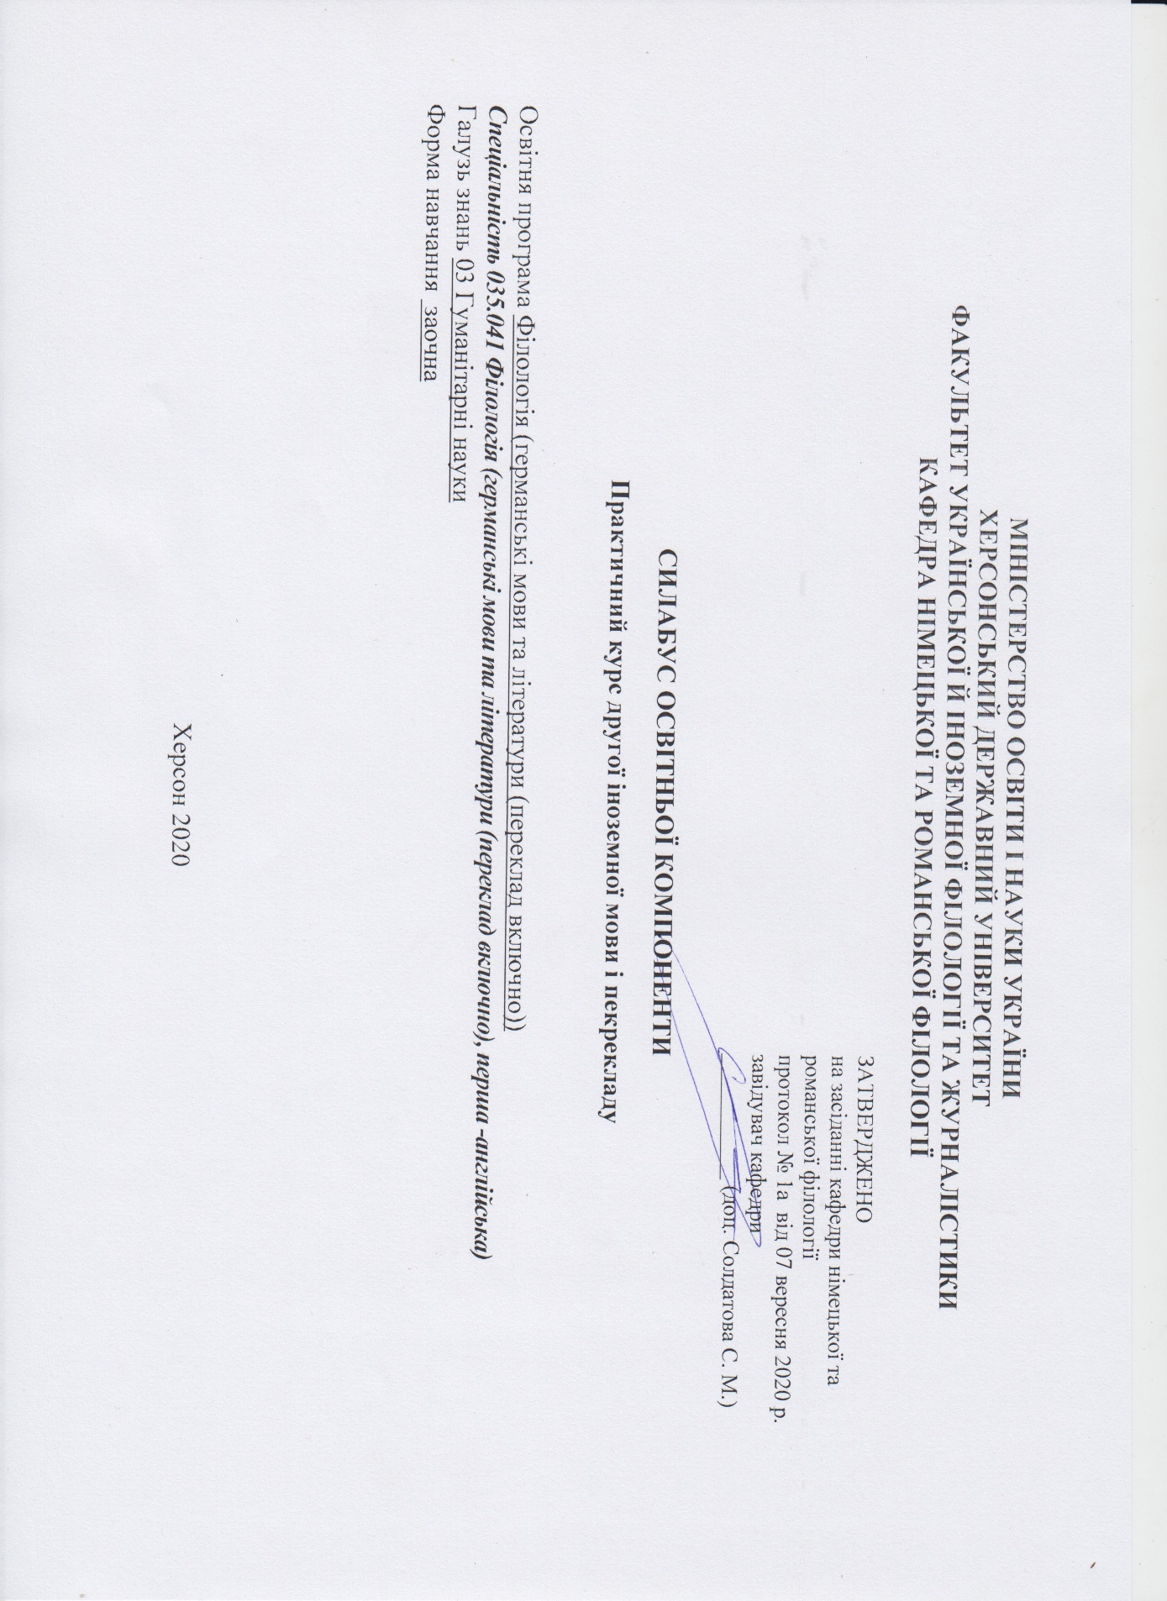Опис курсу
Назва освітньої компоненти | Практичний курс другої іноземної мови і перекладу
Тип курсу | Обов’язкова компонента
Рівень вищої освіти | Перший (бакалаврський) рівень освіти
Кількість кредитів/годин | 6 кредитів / 180 годин
Семестр | І, ІІ семестри
Викладач | Гоштанар Ірина Вікторівна, кандидат педагогічних наук, доцент, доцент кафедри німецької та романської філології
Посилання на сайт | http://www.kspu.edu/About/Faculty/IUkrForeignPhilology/ChairGermRomLan/syllabus.aspx
Контактний телефон, мессенджер | (0552)326760
Email викладача: | goshtanar.irina@gmail.com
Графік консультацій | За потребою через Viber
Методи викладання | практичні заняття, кейси, презентації, тестові завдання, індивідуальні завдання
Форма контролю | екзамен

2. Анотація до курсу: Практичний курс другої іноземної мови (німецької) і перекладу разом з іншими практичними та теоретичними курсами має забезпечити професійну підготовку сучасного філолога, який на належному рівні володіє навичками розв’язання складних задач та проблем, пов’язаних з сучасними вимогами ринку праці.

3. Мета та завдання курсу: Практичний курс другої іноземної мови (німецької) і перекладу має на меті навчання усній мові на основі розвитку необхідних автоматизованих мовних навичок, розвиток техніки читання та вміння розуміти німецький текст, який вміщує попередньо вивчену граматику та лексику; розвиток навичок письма в межах програми, формування навичок перекладу.
Практичні завдання курсу полягають в тому, щоб формувати механізми вимови; забезпечити вільне, нормативно правильне володіння німецькою мовою, правильне висловлення думок у комунікативних ситуаціях; навчити вживати нові лексичні одиниці з вже вивченими; формувати та вдосконалювати навички читання; формувати та вдосконалити навички письма; формувати та розвивати навички діалогічного та монологічного мовлення (підготовленого та непідготовленого).
Теоретичні завдання полягають у впровадженні лінгвокраїнознавчої компетенції, яка включає знання основних особливостей соціокультурного розвитку країни, мова якої вивчається; надання повних та вичерпних знань про політичні, економічні та історичні факти та особливості країни, мова якої вивчається; ознайомлення із системою освіти іншої країни; вивчення традицій та звичаїв країни, мова якої вивчається.

4. Компетентності та програмні результати навчання
Загальні компетентності (ЗК)
ЗК 9. Здатність спілкуватися іноземною мовою.
ЗК 11. Здатність застосовувати знання у практичних ситуаціях.
Фахові компетентності (ФК)
ФК 7. Здатність до збирання й аналізу, систематизації та інтерпретації мовних, літературних, фольклорних фактів, інтерпретації та перекладу тексту (залежно від обраної спеціалізації).
ФК 9. Усвідомлення засад і технологій створення текстів різних жанрів і стилів державною та іноземною (іноземними) мовами.
ФК 10. Здатність здійснювати лінгвістичний, літературознавчий та спеціальний філологічний (залежно від обраної спеціалізації) аналіз текстів різних стилів і жанрів.
Програмні результати навчання (ПРН)
ПРН 1. Вільно спілкуватися з професійних питань із фахівцями та нефахівцями державною та іноземною(ими) мовами усно й письмово, використовувати їх для організації ефективної міжкультурної комунікації.
ПРН 6. Використовувати інформаційні й комунікаційні технології для вирішення складних спеціалізованих задач і проблем професійної діяльності.
ПРН 14. Використовувати мову(и), що вивчається(ються), в усній та письмовій формі, у різних жанрово-стильових різновидах і регістрах спілкування (офіційному, неофіційному, нейтральному), для розв’язання комунікативних завдань у побутовій, суспільній, навчальній, професійній, науковій сферах життя.

5. Структура курсу

Кількість годин | Кількість кредитів | Лекції | Практичні заняття | Самостійна робота
180 | 6 | - | 8 | 182
6. Технічне й програмне забезпечення/обладнання
Заняття відбуваються в спеціалізованих аудиторіях, які мають мультимедійне обладнання, ноутбук, проектор з демонстраційним екраном великого розміру. Здобувачі вищої освіти повинні бути зареєстровані на платформі KSU Online.

7. Політика курсу
Здобувач вищої освіти повинен неухильно дотримуватися правил внутрішнього розпорядку навчального закладу; інших видів політики, передбаченої нормативними документами, що регулюють навчальний процес у ЗВО.
Для успішного складання підсумкового контролю з дисципліни вимагається 100% відвідування: очне або дистанційне відвідування всіх практичних занять. Пропуск понад 25% занять без поважної причини буде оцінений як FX. Здобувачі вищої освіти протягом вивчення курсу повинні виконати всі письмові творчі завдання та індивідуальне завдання. Дотримання академічної доброчесності здобувачами освіти передбачає:
- самостійне виконання навчальних завдань, завдань поточного та підсумкового контролю результатів навчання (для осіб з особливими освітніми потребами ця вимога застосовується з урахуванням їхніх індивідуальних потреб і можливостей);
- посилання на джерела інформації у разі використання ідей, розробок, тверджень, відомостей;
- дотримання норм законодавства про авторське право і суміжні права та Положення про академічну доброчесність учасників освітнього процесу Херсонського державного університету.

8. Схема курсу

Тиждень, дата, години | Тема, план, кількість годин (аудиторної та самостійної) | Форма навчального заняття | Список рекомендованих джерел (за нумерацією розділу 10) | Завдання | Максимальна кількість балів
Змістовий модуль 1. Студент та його оточення
Тиждень А  Тиждень Б  http://www.kspu.edu/forstudent/shedule.aspx  8 годин (аудиторної роботи)  181 годин (самостійної роботи) | Тема 1: Знайомство. Особливості фонетичної бази сучасної німецької мови. Німецькі голосні звуки. Особові займенники. Відмінювання дієслова в Präsens.  Тема 2: Родина. Просте розповідне речення. Німецькі приголосні звуки. Асиміляція. Гемінація. Артикль. Вживання нульового артиклю.  Тема 3: Професія та хобі батьків. Відмінювання дієслів haben та sein у Präsens. Імператив.  Тема 4: Родина мого друга. Складний іменний присудок. Дифтонги. Вживання неозначеного артиклю. Питальне речення з питальним словом.  Тема 5: Мій друг – студент Вказівні займенники. Заперечення. Переклад речень за допомогою заперечних займенників; особливості перекладу питальних речень. | практичне | Ос. 1,3,4,5  Дод. 7,9, 10,11 | Самостійно опрацювати практичний матеріал, підкріплюючи відповіді ілюстративним матеріалом. Опрацювати фахову літературу за означеною проблемою.  Провідмінювати дієсліва в Präsens. Виконати вправу на переклад № 8 ст. 106  Підібрати німецькі прислів’я та приказки, що містять приклади вживання іменників сильної відміни.  Скласти ситуацію (тематика за вибором студента), використовуючи вживання іменників жіночої та перехідної відміниі.  Самостійна робота студентів з практичних курсів сучасної німецької мови: навчальний посібник для студентів вищих навчальних закладів. Херсон : ХДУ, 2012.  Виконати переклад тексту с. 107-108 та підготувати анотацію до нього. Самостійна робота студентів з практичних курсів сучасної німецької мови: навчальний посібник для студентів вищих навчальних закладів. Херсон : ХДУ, 2012. | 30
Змістовий модуль 2. Студент та його оточення
Тиждень А  Тиждень Б  http://www.kspu.edu/forstudent/shedule.aspx  8 годин (аудиторної роботи)  181 годин (самостійної роботи) | Тема 1: Університет. Модальне дієслово können у Präsens.  Тема 2: ХДУ. Безособові речення та особливості їх перекладу.  Тема 3: Навчання в університеті. Модальне дієслово müssen у Präsens. Неозначено-особові речення.  Тема 4: Роль іноземних мов у сучасному світі. Вивчаємо іноземну мову. Дієслова з відокремлюваними та невідокремлюваними префіксами. ОЛсобливості перекладу речень з відокремлюваними та невідокремлюваними префіксами. | практичне | Ос. 1,3,4,5  Дод. 7,9, 10,11 | Скласти речення з дієсловом können у Präsens. Виконати вправу на переклад №6 ст. 111-112.  Скласти розповідь (тематика за вибором студента), вживаючи прийменники, що вимагають Dativ.  Написати твір (тематика за вибором студента), використовуючи прийменники з Dativ/Akkusativ  Самостійна робота студентів з практичних курсів сучасної німецької мови: навчальний посібник для студентів вищих навчальних закладів. Херсон : ХДУ, 2012.  Підібрати німецькі прислів’я та приказки, що містять приклади вживання особових та вказівних займенників.  Скласти ситуації про навчання в університеті з дієсловами müssen та können. Виконати вправу на переклад №10 ст. 117-118 Самостійна робота студентів з практичних курсів сучасної німецької мови: навчальний посібник для студентів вищих навчальних закладів. Херсон : ХДУ, 2012. | 30

9. Система оцінювання та вимоги: участь у роботі впродовж семестру/екзамен/
Модуль 1. Загальні аспекти сучасної стилістики німецької мови. Засоби образності 30 балів
Модуль 2. Стилістична граматика. Функціональні мовні стилі 30 балів
Підсумковий тест: 40 балів
Критерії
Вид контролю: поточний.
Методи контролю: спостереження за навчальною діяльністю студентів, усне опитування, конспект.
Під час роботи у руслі чотирьох модулів студент отримує 60 балів.
Підсумковий тест – 40 балів.
Загалом – це 100 балів.
Контроль знань і умінь студентів (поточний і підсумковий) з дисципліни «Практичний курс другої іноземної мови і перекладу» здійснюється згідно з кредитно-трансферною системою організації освітнього процесу. Рейтинг студента із засвоєння дисципліни визначається за 100 бальною шкалою. Він складається з рейтингу з навчальної роботи, для оцінювання якої призначається 60 балів і 40 балів (40 балів – відповідь на екзамені)
Критерії оцінювання знань та умінь студентів
Навчальні досягнення здобувачів ступеня вищої освіти «бакалавр» із дисципліни «Практичний курс другої іноземної мови і перекладу» оцінюються з використанням європейської системи трансферу та накопичення кредитів ЄКТС.
Оцінка за шкалою ECTS | Сума балів за 100-бальною шкалою |  | Оцінка за національною шкалою
А | 90-100 |  | відмінно
В | 82-89 |  | добре
С | 74-81
D | 64-73 |  | задовільно
E | 60-63
FX | 35-59 |  | незадовільно з можливістю повторного складання
F | 1-34 |  | незадовільно з обов’язковим повторним вивченням дисципліни

Критерії оцінювання відповіді на екзамені (усна форма контролю)

А (відмінно)  90-100=40-35  балів | Студент у повному обсязі викладає вивчений матеріал, виявляє розуміння матеріалу, може обґрунтувати свої судження, застосувати знання практично, навести свої приклади, опрацював різні джерела інформації і творчо використав їх при відповіді, виявляє здатність до оригінальних рішень, та вміння аргументовано висловлювати свою точку зору. Володіння в повному обсязі базовим лексичним словником, передбаченим програмою. Студент використовує лексичні одиниці відповідно до заданої тематики; фразеологічні звороти; складні граматичні конструкції. Допускаються 1-2 граматичні та лексичні помилки.
В (добре)  82-89 =  34-29 балів | Студент уміє висловлювати свою точку зору, вживати правильно граматичні конструкції. Викладання матеріалу без стилістичних огріхів та вміння висловити і логічно обґрунтувати свою точку зору на запропоновану тематику. Студент володіє в достатньому обсязі базовим лексичним словником, передбаченим програмою; активно вживає різноманітні структури, кліше та вирази. Допускаються 3-4 граматичні та лексичні помилки.
С (добре)  74-81 =  28-23 балів | Студент уміє висловлювати свою точку зору із запропонованої теми. Володіння в достатньому обсязі базовим лексичним словником, передбаченим програмою; правильно вживає прості та складні граматичні конструкції. Допускається 4-5 граматичних та лексичних помилок.
D (задовільно)  64-73 = 22-17 балів | Студент розкрив тему без використання активного та пасивного, лексичного та граматичного матеріалу. Студент висловлює особисте ставлення до проблеми фрагментарно. Допускаються 5-7 помилок.
Е (задовільно)  60-63 =  16-10 балів | Студент володіє обмеженим лексичним та граматичним мінімумом, не вживає складних граматичних конструкцій. Студент не дотримується правил порядку слів у реченні, виявляє порушення правильності утворення та адекватності вживання граматичних форма, які суттєво впливають на зміст висловлювання. Допускаються 7-9 мовних помилок.
FХ (незадовільно) з можливістю повторного складання  35-39 = 9-5 балів | Студент має фрагментарні знання з усього курсу. Не засвоїв тем навчальної програми. Не вміє викласти програмний матеріал. Мова невиразна, обмежена, бідна, словниковий запас не дає змогу оформити думку. Практичні навички на рівні розпізнавання. Не виконав більшості завдань кожної теми під час модульного контролю загалом.
F1 (незадовільно) з обов’язковим повторним вивченням дисципліни  1-34 = 4-0 балів | Студент повністю не знає програмного матеріалу, не працював в аудиторії з викладачем або самостійно. Не вміє викласти зміст кожної теми навчальної дисципліни, не виконав завдання модульного контролю.

КРИТЕРІЇ ОЦІНЮВАННЯ ЗНАНЬ І ВМІНЬ СТУДЕНТІВ
(ПІДСУМКОВИЙ ТЕСТ)
Як підсумковий контроль студентам пропонується один тест (на вибір однієї відповіді). Тест складається з 20 запитань.

Кількість неправильних відповідей | Кількість балів
1 | 20
2 | 19
3 | 18
4 | 17
5 | 16
6 | 15
7 | 14
8 | 13
9 | 12
10 | 11
11 | 10
12 | 9
13 | 8
14 | 7
15 | 6
16 | 5
17 | 4
18 | 3
17 | 2
18 | 1
19-20 | 0

10. Список рекомендованих джерел (наскрізна нумерація)

Базова література:
1. Гоштанар І., Діденко Н. Практичний курс німецької мови (як другої іноземної): навч. посібник для студ. вищ. навч. заклад. Херсон: ТОВ «ВКФ «СТАР» ЛТД», 2017. 222 с.
2. Євгененко Д. А., Білоус О. М., Гуменюк О. О., Зеленко Т. Д., Кучинський Б. В., Білоус О. І., Артамоновська С. П. Практична граматика німецької мови: навч. посіб. [для студентів та учнів]. – 2-е видання, виправлене та доповнене. – Вінниця : НОВА КНИГА, 2004 р. – 400 с.
3. Івашиненко О. О., Юдінцева О. О. Grammatik in Erklärungen und Übungen: навч. посіб. з практичної граматики німецької мови. Горлівка: Видавництво ГДПІІМ, 2009. 192 с.
4. Камянова Т. Deutsch. Практический курс немецкого языка. 10-е изд. Москва: Хит-книга, 2019. 384 с.
5. Kovbasyuk L. А. Deutsche Übungsgrammatik: Lehrwerk. Херсон: ХДУ, 2013. 204 с. 5.
6. Кіршова О. В. Практична граматика німецької мови (Дієслово. Іменник): навч. посібник. Миколаїв: Вид-во Чорноморський національний університет імені Петра Могили (ЧДУ імені Петра Могили), 2015. 116 с.
7. Логін 1. Німецька мова для студентів-германістів: підручник =Login 1. Deutsch für Germanistikstudenten : / [Сидоров О.В., Скачкова В.В., Відюкова Н.І. та ін.]. Вінниця: Нова книга, 2014. 334с.
8. Навчально-методичний комплекс DU I. Бориско Наталія, Брунер Каті, Каспар-Хене Хільтрауд та ін. Вінниця: «Нова Книга», 2009. 452 с.
9. Паремская Д. А. Практическая грамматика (немецкий язык). Минск: Высш. Шк., 2001. 350 с.
10. Потапенко С. М., Шелухіна В. С. Збірник вправ та завдань з граматики німецької мови. Харків: ХНАМГ, 2007. 95 c.
11. Самостійна робота студентів з практичних курсів сучасної німецької мови: навчальний посібник для студентів вищих навчальних закладів. Херсон: ХДУ, 2012. 200 с.
12. Смолій М. С. Німецька мова: Граматичний довідник. Вид. 2-е, виправ. і доп. Тернопіль: Навчальна книга - Богдан, 2006. 208 с.
13. Солдатова С.М., Гоштанар І.В. Німецька мова: Навчальний посібник для студентів факультетів іноземних мов. Херсон: «Айлант», 2012. 208 с.
14. Dreyer H., Schmitt R. Совершенствуем знание немецкого языка. Киев: Методика, 1996. 336 с.
15. Duden. Die Grammatik. Mannheim: Dudenverlag, 2009. 1343 S.
16. Em neu 2008: Deutsch als Fremdsprache, Niveaustufe B1+ / Brückenkurs. Kursbuch + Arbeitsbuch / von Michaela Perlmann- Balme & Susanne Schwalb, Hueber Verlag,85737 Ismaning, Deutschland. 2008. 80S+ 134 S.
17. Imo W. Grammatik: Eine Einführung. Stuttgart: J. B. Metzler, 2016. VIII + 239 S.
18. Pahlow H. Deutsche Grammatik mit Übungen. Lingo4you GbR, 2010. 109 p.
19. Romanowa N. W. Praktisches Deutsch: Lehrwerk für Studierende des 1. und 2. Studienjahres der Fremdsprachenfakultäten und Fakultäten für fremdsprachige Philologie der Universitäten. Cherson: Verlagshaus „Helvetika„ 2018. 340s.
20. Sommerfeldt K. E., Starke G. Einführung in die Grammatik der deutschen Gegenwartssprache. Tübingen: Max Meyer, 1998. 301 S.
21. Themen aktuell 1. Kursbuch + Arbeitsbuch. Hartmut Aufderstraße, Heiko Bock, Mechthild Gerdes, Jutta Müller und Helmut Müller. 1. Auflage. 2003. Max Hueber Verlag, D-85737 Ismaning. S. 159+ S. 202.

Допоміжна

1. Кочетова С. О. Практикум по немецкому языку. Spiel und Stil: пособ. [по разговорной практике] / С. О. Кочетов. – СПб. : Издательство “Союз”, 2002. – 192 с.
2. Кудіна О. Ф., Феклістова Т. О. Німецька мова для початківців: підруч. [для студентов вищ. навч. закладів] / О. Ф. Кудіна, Т. О. Феклістова. Вінниця : Нова Книга, 2008. 520 с.
3. Навчально-методичний комплекс DU I. Бориско Наталія, Брунер Каті, Каспар-Хене Хільтрауд та ін. Вінниця: «Нова Книга», 2009. 452 с.
4. Ausblick 1- Brückenkurs- Deutsch für Jugendliche und junge Erwachsene. Kurs- und Arbeitsbuch. Anni Fischer - Mitziviris, Sylvia Janke-Papanikolaou. Hueber Verlag, 85737 Ismaning, Deutschland, 2007. 116 S.
Internet-ресурси
Deutsche Grammatik. URL: http://www.grammatikdeutsch.de/
Deutsch lernen. URL: https://lernen-lehren.de/
Easy Deutsch. URL: URL: https://easy-deutsch.de/deutsche-grammatik-uebersicht/
mein-deutschbuch.de. URL: https://mein-deutschbuch.de/grammatik.html
Deutsch lernen online. URL: https://www.deutsch-lernen-online.net/grammatik
Deutsch training. URL: https://deutschtraining.org/deutrammatik/
http://www.deutsch-uni.com.ru/method/method.php
http://www.lang-german.ru/index.html
http://www.russisch-fuer-kinder.de/
http://www.dls.scilib.debryansk.ru/infodeutschland.html
http://www.deutsch-uni.com.ru/gram/grammatik.php
http://mamadu.ru/transl1gr.htm
http://www.studygerman.ru/map/
http://deutsch-mobil.dw-world.de/courses/ru/index.html

